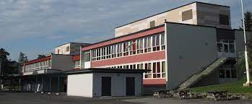
Velkommen til informasjonsmøte
Rå skole

Dere har nå mottatt melding om tildelt skoleplass på 8.trinn fra høsten 2023. Dersom dere ønsker å vite mer om Rå skole, er dere velkommen til å delta på vårt informasjonsmøte for elever og foresatte.

Sted: Rå skole, aula
Tid: 10.mai 2023
Kl. 19.00 - 19.45 Søråshøgda
Kl. 20.00 - 20.45 Søreide, Skjold, Skeie og andre

Skolens ledelse og rådgivere vil være til stede på møtet. Elevene får vite hvem de skal gå i klasse med på besøksdagen 5.juni.

Hjertelig velkommen!

Med vennlig hilsen
Marianne Ingebrigtsen Dag Sveinung Åsheim
Rektor, Rå skole Avdelingsleder 8.trinn

